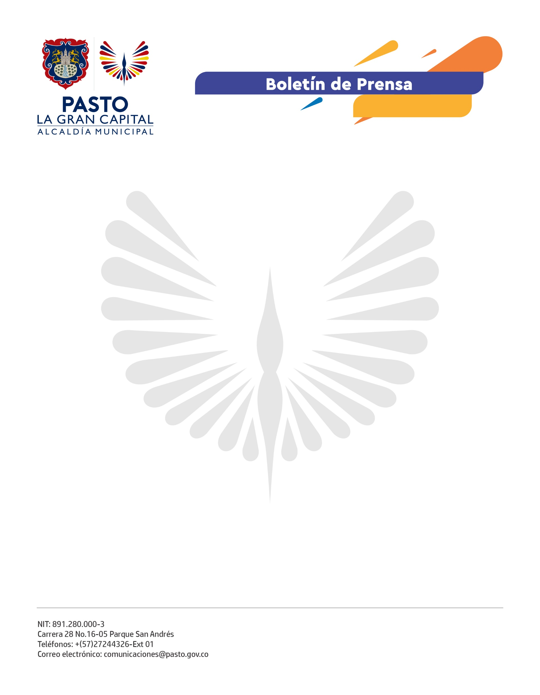
No. 555
27 de octubre de 2021

ALCALDÍA DE PASTO IMPARTE RECOMENDACIONES PARA LAS JORNADA DEL DIA SIN IVA EN EL MUNICIPIO

En cumplimiento de la Circular Externa Conjunta del 25 de octubre de 2021 emitida por el Ministerio del Interior, la Alcaldía de Pasto, a través del Decreto 379 del 26 de octubre de 2021, imparte recomendaciones para que las jornadas del día sin IVA se realicen de manera segura en la jurisdicción.

Entre las opciones que se plantean para protección de la comunidad están medidas como la extensión de los horarios de atención al público y principalmente la facilidad de adquirir los productos mediante medios electrónicos o virtuales, con el fin de evitar desplazamientos.

En cuanto a los establecimientos comerciales, estos deberán garantizar las siguientes condiciones:

- Disponer los elementos que permitan el lavado e higiene de manos.
- El uso permanente del tapabocas por parte de todas las personas.
- Garantizar buena ventilación al interior de los locales comerciales.
- Evitar al máximo las aglomeraciones y el exceso de aforo.
- Realizar limpieza y desinfección de los elementos de uso común.
- Difundir ampliamente las medidas de bioseguridad.

En este sentido, las Secretarías de Salud y Gobierno adelantarán operativos de control en cada una de las jornadas del día sin IVA, las cuales contarán con el apoyo de la Fuerza Pública en concordancia con las instrucciones impartidas por la Presidencia de la República.

La Administración Municipal hace un llamado a la disciplina social y cultura ciudadana en todo el municipio para evitar sanciones o multas en perjuicio de los establecimientos comerciales, porque de ello depende el logro de los objetivos del día sin IVA que se realiza en favor de la reactivación económica.

